Русская народная сказка «Гуси-лебеди»
Жили-были муж да жена. Были у них дочка Машенька да сын Ванюшка.
Собрались раз отец с матерью в город и говорят Маше:
— Ну, дочка, будь умница: никуда не уходи, береги братца. А мы вам с базара гостинцев привезём.
Вот отец с матерью уехали, а Маша посадила братца на травку под окном и побежала на улицу, к подружкам.
Вдруг, откуда ни возьмись, налетели гуси-лебеди, подхватили Ванюшку, посадили на крылья и унесли.
Вернулась Маша, глядь — братца нету! Ахнула она, кинулась туда, сюда — нигде Ванюшки не видно. Кликала она, кликала — братец не откликается. Стала Маша плакать, да слезами горю не поможешь. Сама виновата, сама и найти братца должна.
Выбежала Маша в чистое поле, глянула по сторонам. Видит — метнулись вдалеке гуси-лебеди и пропали за тёмным лесом.

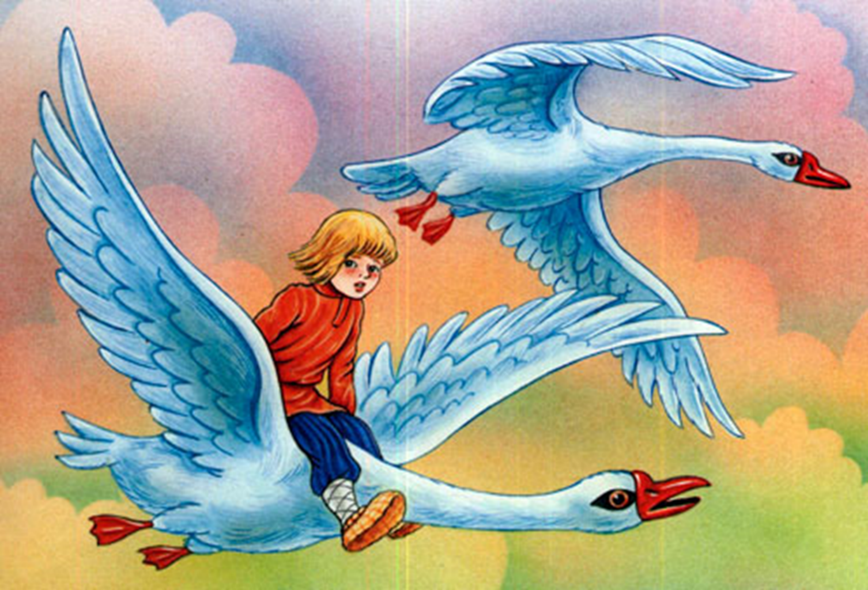

Догадалась Маша, что это гуси-лебеди унесли её братца, бросилась догонять их.
Бежала, бежала, видит — стоит в поле печка. Маша к ней:
— Печка, печка, скажи, куда гуси-лебеди полетели?
— Печка ей отвечает: - Съешь моего ржаного пирожка — скажу.
- Стану я ржаной пирог есть! У моего батюшки и пшеничные не едятся…
Печка ей не сказала.
Побежала Маша дальше.

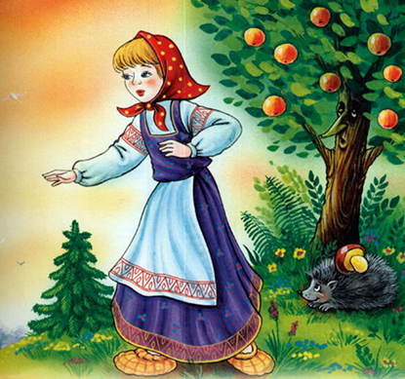

Видит — стоит яблоня, вся румяными яблочками увешана, ветки до самой земли склонились. Маша к ней:
— Яблоня, яблоня, скажи, куда гуси-лебеди полетели?
— Поешь моего лесного яблочка, скажу.
— У моего батюшки и садовые не едятся…
Яблоня ей не сказала.
Бежит Маша дальше и видит: течёт молочная речка — кисельные берега. Маша к ней:
— Молочная речка — кисельные берега, куда гуси-лебеди полетели?
— Поешь моего простого киселька с молочком - скажу.
— У моего батюшки и сливочки не едятся…
Долго она бегала по полям, по лесам. День клонится к вечеру, делать нечего – надо идти домой.
Вдруг видит - стоит избушка на курьих ножках, об одном окошке, кругом себя поворачивается.

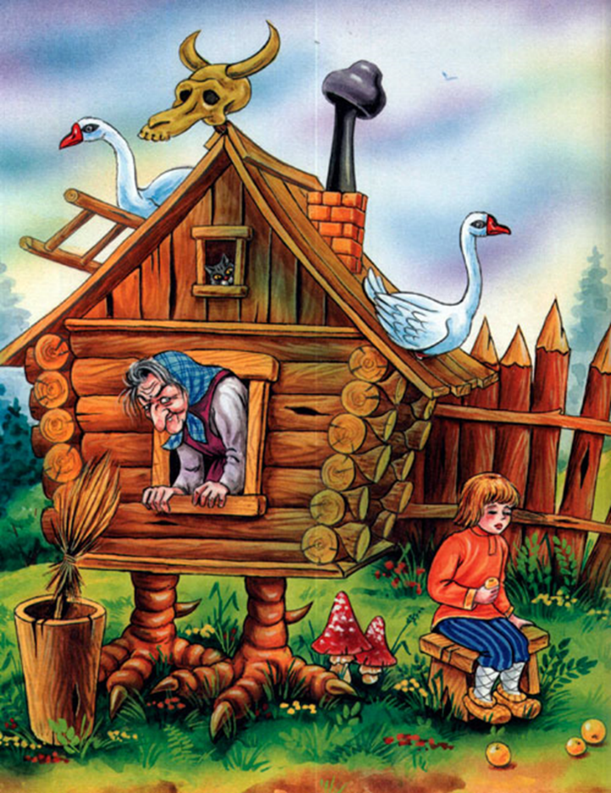

Смотрит Маша — сидит в той избушке баба-яга, кудель прядёт. А Ванюшка возле крылечка золотыми яблочками играет.
Девочка зашла в избушку: – Здравствуй, бабушка!
Здравствуй, девица! Зачем на глаза явилась?
— Я по мхам, по болотам ходила, платье измочила, пришла погреться.
— Садись покуда кудель прясть.
Баба Яга дала ей веретено, а сама ушла. Маша прядёт — вдруг из-под печки выбегает мышка и говорит ей: — Девица, девица, дай мне кашки, я тебе добренькое
скажу.
Маша дала ей кашки, мышка ей сказала:
— Баба Яга пошла баню топить. Она тебя вымоет, выпарит, в печь посадит, зажарит и съест, сама на твоих костях покатается.
Маша сидит ни жива ни мертва, плачет, а мышка ей опять:
— Не дожидайся, бери братца, беги, а я за тебя кудель попряду.
Маша взяла братца и побежала. А Баба Яга подойдёт к окошку и спрашивает:
— Девица, прядёшь ли?
Мышка ей отвечает:
— Пряду, бабушка...
Баба-Яга баню вытопила и пошла за девочкой. А в избушке нет никого. Баба-Яга закричала:
— Гуси-лебеди! Летите в погоню! Сестра братца унесла.
Сестра с братцем добежала до молочной реки. Видит — летят гуси-лебеди.
— Речка, матушка, спрячь меня!
- Поешь моего простого киселька.
Маша поела и спасибо сказала. Речка укрыла её под кисельным бережком.
Гуси-лебеди не увидали — пролетели мимо.
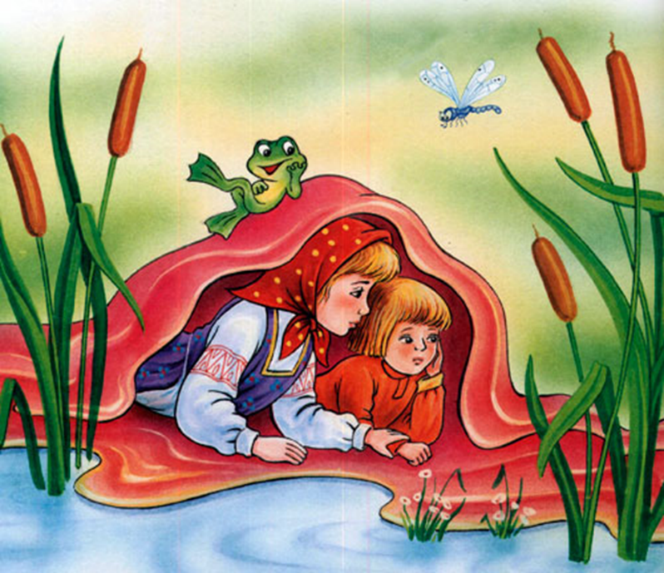
Маша с братцем опять побежала. А гуси-лебеди воротились, летят навстречу, вот-вот увидят. Что делать? Беда! Стоит яблоня...
— Яблоня, матушка, спрячь меня!
— Поешь моего лесного яблочка.
Маша поскорее съела и спасибо сказала. Яблоня её заслонила ветвями, прикрыла листами...
Гуси-лебеди не увидели, пролетели мимо. Маша опять побежала. Бежит, бежит, уж недалеко осталось. Тут гуси-лебеди увидели её, загоготали — налетают, крыльями бьют, того гляди братца из рук вырвут. Добежала девочка до печки:
— Печка, печка, спрячь меня!
— Поешь моего ржаного пирожка.
Девочка скорее пирожок в рот, а сама с братцем в печь.
Гуси-лебеди полетали-полетали, покричали-покричали и ни с чем улетели к Бабе Яге.

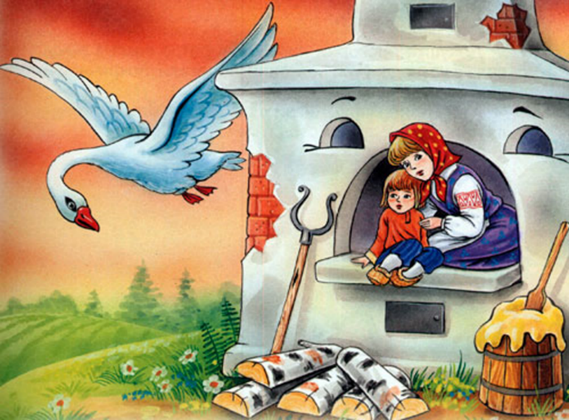

А Маша с братцем вылезла из печки и пустилась домой во весь дух. Прибежала домой, умыла братца, причесала, посадила на лавочку, сама рядом с ним села.
Тут скоро и отец с матерью вернулись из города, гостинцы привезли.

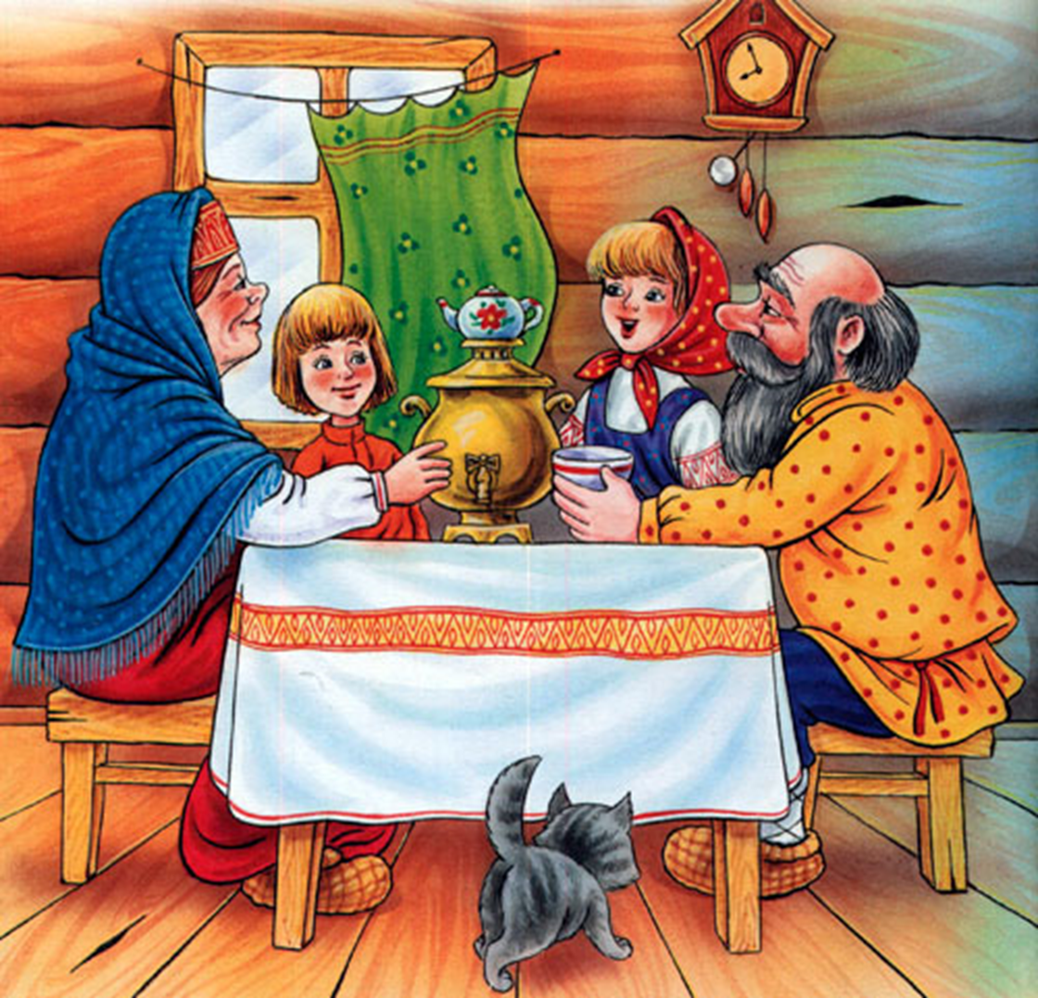

Домашнее задание

